

**Бизнес-План**

Корпорация по разработке полезного ПО, Web-разработке, мобильной разработке и обеспечению информационной безопасности

**«Grove»**

*Разработчик:*  *Овинов Дмитрий Максимович*

*Литвинов Кирилл Сергеевич*

*Студенты 3 курса «Иркутского Авиационного техникума»*

*Адрес:* Иркутск, Центр ул. Седова 38/1, 130 квартал.

*e-mail:* Kenarius@Grove.com

Содержание:

Раздел 1: Описание предприятия и отросли 3

Раздел 3: SWOT-анализ 5

Раздел 4: Производственный план 6

http://www.dcd.ru/images/material/schem2.gifРаздел 5: Организационный план 7

Раздел 6: Финансовый план 9

Раздел 7: Приложения 14

# Раздел 1: Описание предприятия и отросли

Деятельность организации заключается в производстве с последующей продажей компьютерного программного обеспечения. В изначальной перспективе цель на малый, а далее, развивающийся бизнес в городе Иркутск. Под целью мы представляем создание организации способной выйти на мировой уровень. Основная миссия заключается в помощи людям, нуждающимся в качественном программном обеспечении, при помощи разработок нашей компании. Очень мало организаций по разработке действительно добротного программного обеспечения, нашей задачей будет являться исправление данного факта. Данная компания предлагает клиенту, новейшую, разработанную программистами высокого уровня операционную систему. Для привлечения клиентов мы проводим бесплатные тесты с участием известных программистов, а так же рекламируем свой продукт при помощи различных сайтов в сети интернет .

***Организационно-правовая форма:*** ИП.

***Перспективные рамки развития:*** Мировой уровень.

***Основные направления:*** положение на рынке, производительность, разработка, оказание помощи обществу при помощи разработок компании.

# Раздел 2: Описание продукта и услуги

Продукт компании должен в первую очередь удовлетворять потребности клиента, а именно предоставлять комфортную работу. Полезный эффект: Мы предлагаем клиенту, быстрое решение сложных проблем при помощи нашего ПО. Так же при приобретении данного продукта, вы получаете гарантию о безопасности ваших данных, и бесплатное сервисное обслуживание в течении года. Компания предлагает быстрый подход и удовлетворение требований любого клиента, высокую производительность. Клиента обслуживает опытный, знающий свое дело персонал. Компания предоставляет огромный выбор оказываемых услуг и высокое качество предоставляемого нами товара.

# Раздел 3: SWOT-анализ

|  |  |  |
| --- | --- | --- |
| ITS Consult | | |
|  | Сильные стороны | Слабые стороны |
| Внутренняя среда | Большая и разносторонняя сфера IT-деятельности | Отсутствует разработка ПО |
|  | Возможности | Угрозы |
| Внешняя среда | Цель на малый и средний бизнес | От фирм более узких направленностей. |
| WEBMaster | | |
|  | Сильные стороны | Слабые стороны |
| Внутренняя среда | Много предложений по разработке и обслуживанию сайтов | Не очень качественная работа или устаревшая |
|  | Возможности | Угрозы |
| Внешняя среда |  | От более крупных организаций |
| Крок | | |
|  | Сильные стороны | Слабые стороны |
| Внутренняя среда | Распределена по все территории России. Выполнение заказов со всего мира. | Некомпетентные представители управления |
|  | Возможности | Угрозы |
| Внешняя среда |  | От более крупных организаций |

# Раздел 4: Производственный план

1. 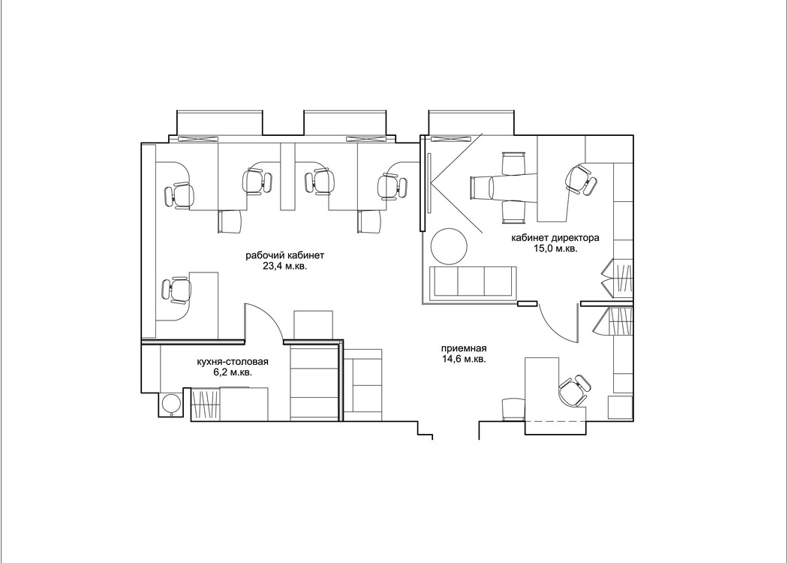План помещения: http://www.dcd.ru/images/material/schem2.gif
   1. План:
   2. Расположение: Иркутск, Центр ул. Седова 38/1, 130 квартал.
   3. Оборудование:
      * 1. ПК или Ноутбук для каждого члена персонала;
        2. Периферийное оборудование;
        3. Мебель(Рабочие столы, стулья, кухня и т.д);
2. Производственный процесс:
   1. Прием заказа (Обсуждение с клиентом ТЗ – 15мин- 1час);
   2. Обсуждение работы с персоналом (Распределение обязанностей);
   3. Выполнение работы (От нескольких часов – до нескольких недель);

# http://www.dcd.ru/images/material/schem2.gif Раздел 5: Организационный план

Предприятие «Grove» является ИП и осуществляет деятельность в соответствии с Гражданским кодексом Российской Федерации. Предприятие является юридическим лицом, действующим в строгом соответствии с принятым Уставом и Учредительным договором. Несет ответственность за свой продукт.

Учредителями предприятия являются:

Индивидуальный предприниматель Овинов Д.М.;

Индивидуальный предприниматель Литвинов К.С.;

Начальный капитал организации разделен на доли: ИП Овинов Д.М. - 50%; ИП Литвинов К.С.- 50% Управление ООО осуществляется Советом директоров, члены которого ответственны за определения главных направлений развития, разработку и воплощение планов, а так же проведения различных мероприятий, совет директоров выбирается при строгом отборе у ИП Овинов и Литвинов. Прибыль предприятия распределяется между учредителями поровну. На сегодняшний день наша компания существует благодаря разработке и продаже программного обеспечения. Руководство осуществляется генеральными директорами, которыми являются Овинов и Литвинов. В круг чьих обязанностей входит: решение вопросов деятельности организации, подписание официальных документов, распоряжение имуществом компании, осуществление найма и увольнения персонала, а так же организация и заключение договоров с компаниями-сотрудниками.

|  |  |  |  |
| --- | --- | --- | --- |
| Специальность | Численность | Требуемый стаж | Заработная плата |
| Ген. Директор | 2 | - | 120 тысяч рублей |
| Программист Java | 3-30 | От 5 лет | 80 тысяч рублей |
| Программист С++ | 3-30 | От 5 лет | 80 тысяч рублей |
| Программист 1С | 1 | От 2 дней | На пол ставки дворника |
| Дизайнеры | 5 | От 3 лет | 50 тысяч рублей |
| Маркетологи | 3 | От 3 лет | 45 тысяч рублей |
| Системные Администраторы | 2 | От 3 лет | 30 тысяч рублей |
| Бухгалтеры | 3 | От 5 лет | 30 тысяч рублей |
| Уборщицы | 2 | - | 18 тысяч рублей |
| Дворники | 2 | - | 20 тысяч рублей |
| Продавцы-консультанты | 4 | От 2 лет | 25 тысяч рублей |
| Администратор магазина | 3 | От 5 лет | 35 тысяч рублей |

# Раздел 6: Финансовый план

**Расчет прибыли от реализации продукции/ услуг**

|  |  |  |  |
| --- | --- | --- | --- |
| Название продукции/ услуг | Средняя цена, руб. | Количество проданной продукции/оказанных услуг за месяц | Общая сумма проданной продукции/ оказанных услуг за месяц, руб. |
| Компьютерное ПО | 28000 | 7 | 196000 |
| Мобильное приложение | 8000 | 10 | 80000 |
| Web-Сайт | 25000 | 20 | 500000 |
| Администрирование баз данных | 10000 | 5 | 50000 |
| **ИТОГО:** | **71000** | **42** | **826000** |

|  |  |  |  |  |  |
| --- | --- | --- | --- | --- | --- |
| **период показатели** | **январь** | **февраль** | **март** | **апрель** | **май** |
| **1. количество клиентов** | 150 | 210 | 250 | 255 | 240 |
| **2. цена за единицу услуги/продукции, руб.** | 28000 | 28000 | 28000 | 28000 | 28000 |
| **3. доход от продаж, руб.** | 4200000 | 5880000 | 7000000 | 7140000 | 6720000 |
| **4. себестоимость реализованной услуги/продукции, руб.** | 3000000 | 4200000 | 5000000 | 5100000 | 4800000 |
| **5. прибыль от реализации услуг, руб.** | 1200000 | 1680000 | 2000000 | 2040000 | 1920000 |
| **6. налог (20%)** | 840000 | 1176000 | 1400000 | 1428000 | 1344000 |
| **7. прибыль, остающаяся в распоряжении предприятия, руб.** | 360000 | 504000 | 600000 | 612000 | 576000 |
|  |  |  |  |  |  |
| **Период показатели** | **Июнь** | **Июль** | **Август** | **Сентябрь** | **Октябрь** |
| **1. количество клиентов** | 200 | 212 | 220 | 420 | 155 |
| **2. цена за единицу услуги/продукции, руб.** | 28000 | 28000 | 28000 | 28000 | 28000 |
| **3. доход от продаж, руб.** | 5600000 | 5936000 | 6160000 | 11760000 | 4340000 |
| **4. себестоимость реализованной услуги/продукции, руб.** | 4000000 | 4240000 | 4400000 | 8400000 | 3100000 |
| **5. прибыль от реализации услуг, руб.** | 1600000 | 1696000 | 1760000 | 3360000 | 1240000 |
| **6. налог (20%)** | 1120000 | 1187200 | 1232000 | 2352000 | 868000 |
| **7. прибыль, остающаяся в распоряжении предприятия, руб.** | 4480000 | 4748800 | 4928000 | 9408000 | 3472000 |

|  |  |  |  |  |  |
| --- | --- | --- | --- | --- | --- |
| **Период показатели** | **Ноябрь** | **Декабрь** | **2019** | **2020** | **2021** |
| **1. количество клиентов** | 190 | 489 | 3167 | 3789 | 3791 |
| **2. цена за единицу услуги/продукции, руб.** | 28000 | 28000 | 28000 | 28000 | 28000 |
| **3. доход от продаж, руб.** | 5320000 | 13692000 | 88676000 | 106092000 | 106148000 |
| **4. себестоимость реализованной услуги/продукции, руб.** | 3800000 | 9780000 | 63340000 | 75780000 | 75980000 |
| **5. прибыль от реализации услуг, руб.** | 4940000 | 3912000 | 25336000 | 30312000 | 985500000 |
| **6. налог (20%)** | 1064000 | 273840 | 17735200 | 2121840 | 2122960 |
| **7. прибыль, остающаяся в распоряжении предприятия, руб.** | 3876000 | 3638160 | 7600800 | 9090160 | 982277040 |

**Финансовые показатели**

|  |  |  |  |  |  |  |
| --- | --- | --- | --- | --- | --- | --- |
| **период показатели** | **1 квартал** | **2 квартал** | **3**  **квартал** | **4 квартал** | **итого:** | **2019 год** |
| **1. количество клиентов** | 610 | 695 | 852 | 739 | 2896 | 3167 |
| **2. цена за единицу услуги, руб.** | 28000 | 28000 | 28000 | 28000 | 28000 | 28000 |
| **3. доход от продаж, руб.** | 17080000 | 19460000 | 23856000 | 20692000 | 81088000 | 88676000 |
| **4. себестоимость реализованной услуги, руб.** | 12200000 | 13900000 | 17040000 | 14780000 | 57920000 | 63340000 |
| **5. прибыль от реализации услуг, руб.** | 4880000 | 5560000 | 5560000 | 5912000 | 23168000 | 25336000 |
| **6. налог (20%)** | 976000 | 1112000 | 1363200 | 1182400 | 4633600 | 5067200 |
| **7. прибыль, остающаяся в распоряжении предприятия, руб.** | 3904000 | 4448000 | 5452800 | 4729600 | 18534400 | 20268800 |

**Прогноз доходов и расходов на первые три года**

|  |  |  |  |
| --- | --- | --- | --- |
| Показатели | 2019 | 2020 | 2021 |
| Кол-во посетителей | 100 000 | 120 000 | 144 000 |
| Цена за единицу услуги | 7 694,15 | 7 309,44 | 6 943,97 |
| Доход от продаж | 769 415 000,00 | 877 132 800,00 | 999 931 680,00 |
| Налог на прибыль (20%) | 153 883 000,00 | 175 426 560,00 | 199 986 336,00 |
| Прибыль, остающаяся в распоряжении предприятия | 615 532 000,00 | 701 706 240,00 | 799 945 344,00 |

Рентабельность услуги/продукции = прибыль от реализации/полная себестоимость*100%.

Расчет показателя рентабельности

|  |  |  |  |
| --- | --- | --- | --- |
| Наименование показателя | 2019 год | 2020 год | 2021 год |
| Себестоимость реализованной продукции, руб. | 63340000 | 72353000 | 75353000 |
| Прибыль, остающаяся в распоряжении компании, руб. | 20268800 | 283123800 | 318563522 |
| Рентабельность услуги/продукции, % | 32% | 39% | 42% |

## Стратегия финансирования

Чистая прибыль предприятия в год в среднем равна 207318707 рублей (Димон , это все по ее формуле)

Срок окупаемости = капитальные вложения (все вложения на открытие бизнеса) / чистую прибыль предприятия в год

Так мы получаем 25000000/20268800= 1,233

Таким образом мы видим, что бизнес довольно быстро окупается и

Приносит достаточно большую прибыль.

**Приложения:**

## ****Пошаговая инструкция регистрации ИП****

Прежде чем начать деятельность предпринимателя, необходимо получить государственную регистрацию. Наиболее простой формой является **регистрация ИП**.

Правила государственной регистрации устанавливает [Федеральный закон от 08.08.2001 № 129-ФЗ«О государственной регистрации юридических лиц и индивидуальных предпринимателей»](https://www.nalog.ru/rn78/related_activities/registration_ip_yl/registration_ip/order/3921906/).

**ИП, Индивидуальный предприниматель** –  это физическое лицо, которое получило государственную регистрацию в установленном Законом порядке, и осуществляющее предпринимательскую деятельность без образования юридического лица.

**Шаг 1. Выбор кодов видов деятельности ОКВЭД**

В заявлении на регистрацию ИП Вам необходимо будет указать коды тех видов деятельности, которыми Вы намерены заниматься. Коды можно найти в ОКВЭДе – Общероссийском классификаторе видов экономической деятельности. Первый код, который Вы укажете в списке, будет основным. Вы имеете право вписать в заявление неограниченное число кодов, но во-первых: указание более 20 кодов, может привести к техническому сбою и отказу в регистрации, а во-вторых: если позже Вы решите сменить или добавить к своим видам деятельности что-то еще – для этого достаточно будет подать заявление на регистрацию изменений.

Логика выбора кодов простая — есть родительские группы кодов видов деятельности и есть более точное указание вида деятельности в этой родительской группе. Если Вы выберете кодом просто родительскую группу, то будете иметь право заниматься всеми видами деятельности входящими в состав этой группы, и обратно — если укажете точный код, отсечете прочие виды деятельности этой родительской группы.

Наперед не всегда точно можно знать чем будете заниматься в будущем, поэтому практичнее будет указывать общие родительские группы.  
Но следует иметь в виду, что код такой группы должен быть минимум из 3-х цифр.

**Шаг 2. Подготовка учредительных документов**

Для государственной регистрации физического лица в качестве индивидуального предпринимателя представляются следующие документы:

* подписанное заявителем заявление о государственной регистрации [по форме № Р21001](https://www.nalog.ru/rn78/related_activities/registration_ip_yl/registration_ip/order/4162994/), где нотариус удостоверил подпись заявителя;
* копия основного документа (паспорта) физического лица, регистрируемого в качестве индивидуального предпринимателя (нотариально заверенная).
* квитанция об уплате госпошлины в размере 800 руб.

Нужно сделать копию каждой страницы паспорта. Количество копий должно равняться количеству страниц паспорта. Если Вы отнесете документы в инспекцию лично, Вам будет достаточно обычной ксерокопии, но если Вы решите отправить документы по почте, необходимо копию паспорта заверить нотариально. Если Вы этого не сделаете, в регистрации вам откажут и документы вернут обратно.

**Шаг 3. Оплата государственной пошлины**

Оплата производится в любом из отделений Сбербанка по данным паспорта будущего индивидуального предпринимателя.

**Шаг 4. Регистрация в межрайонной ИФНС**

C 21 марта 2011 года Межрайонная инспекция ФНС России № 15 по Санкт-Петербургу (Единый центр регистрации) располагается по адресу: 191124, Санкт-Петербург, ул. Красного Текстильщика, д.10-12, литера «О», вход с Синопской набережной. Документы подаются по предъявлению паспорта ИП или доверенности от него.

**Шаг 5. Получение учредительных документов в МИФНС**

Срок рассмотрение заявления на регистрацию ООО — 5 рабочих дней, после можно получить готовый пакет документов в Едином центре регистрации. Документы должен получать ИП или доверенное лицо. Регистрация осуществляется по принципу «в одно окно». Налоговая инспекция должна сама поставить ООО на учет в районной налоговой и в фондах. На практике, бывает, что при получении документов в налоговой Вам не выдадут некоторых уведомления, в этом случае Вы должны встать на учет самостоятельно.

Комплект документов включает:

* свидетельство о регистрации индивидуального предпринимателя ОГРНИП (основной государственный регистрационный номер индивидуального предпринимателя)
* лист записи ЕГРИП (Единый государственный реестр индивидуальных предпринимателей)
* Свидетельство ИНН (Идентификационный номер налогоплательщика)

**Шаг 6. Получение разрешительных документов, дающих право на ведение определенного вида деятельности**

 Если того требует специфика избранной Вами деятельности.

Например, если Вы собираетесь открыть розничную торговую точку, то Вам понадобится собрать соответствующий пакет разрешительных документов. При открытии торговой точки в перечень действий по получению таких документов войдут:

* Получение санитарно-эпидемиологического заключения от Роспотребнадзора.
* Получение лицензии на розничную продажу алкогольной продукции (если необходимо).
* Регистрация кассовых аппаратов (в Межрайонной ИФНС).
* Заключение договора на аренду торговых площадей
* и т.д.

**Шаг 7. Изготовление печати**

В законе РФ не предусмотрена обязанность иметь печать ИП (Индивидуальны предпринимателя), за исключением,  предпринимателей, оказывающих услуги населению, не применяющие ККТ. В этом случае печать обязательна.

В Федеральном законе № 54-ФЗ в пункте 2 статьи 2 установлено, что организации и ИП могут рассчитываться наличными или использовать платежные карты без применения контрольно-кассовой техники, выдавая при этом населению соответствующие бланки строгой отчетности. Требование к оформлению Бланка Строгой Отчетности приводятся в Постановлении Правительства Российской Федерации от 06.05.2008 N 359, где утверждено Положение об осуществлении наличных денежных расчетов и (или) расчетов с использованием платежных карт без применения контрольно-кассовой техники. Подпунктом «и» п. 3 Положения установлено, что документ в качестве обязательного реквизита должен содержать “печать ИП” (индивидуального предпринимателя). Таким образом, Положение, утвержденное Постановлением Правительства Российской Федерации от 06.05.2008 N 359, напрямую предусматривает проставление ИП на БСО печати ИП.

Во всех остальных случаях печать для ИП не обязательна.

На сегодняшний день нет определенных требований к содержащимся на печати организации дополнительным реквизитам, и законодательство не запрещает размещать на штампе дополнительную информацию, например ИНН и ОРГН, или логотип. Однако запрещено размещать на своей печати объекты государственной символики.

**Шаг 8. Открытие расчетного счета в банке**

Если вы планируете работать по безналичному расчету, то вам необходимо будет открыть расчетный счет для ИП. Если же вы будете проводить ТОЛЬКО наличный расчет, то расчетный счет не требуется. Но когда бизнес постепенно начинает приносить все более существенные доходы, то расчетный счет для ИП становится необходимостью.

Открыть расчетный счет можно в любом банке. При выборе банка следует обратить внимание не только на стоимость открытия расчётного счета, но и на стоимость его обслуживания.

После представления всех необходимых документов банк открывает расчетный счет.

**Как правило, в банк нужно предоставлять:**

* Паспорт;
* Ксерокопию паспорта;
* ИНН;
* Ксерокопию ИНН;
* Свидетельство о регистрации ИП;
* Ксерокопию свидетельства о регистрации ИП;
* Ксерокопию выписки из реестра индивидуальных предпринимателей;
* Ксерокопию листочка, выданного в Федеральной службе государственной статистики.

**Устав предприятия**

Ряд предпринимателей, незнакомых с особенностями правового статуса субъектов коммерческих отношений по законодательству Российской Федерации, ошибочно предполагают, что для предпринимательской деятельности требуется устав ИП. Утверждение это совершенно не соответствует действительности, никакого образца устава ИП в 2018 году не требуется.